

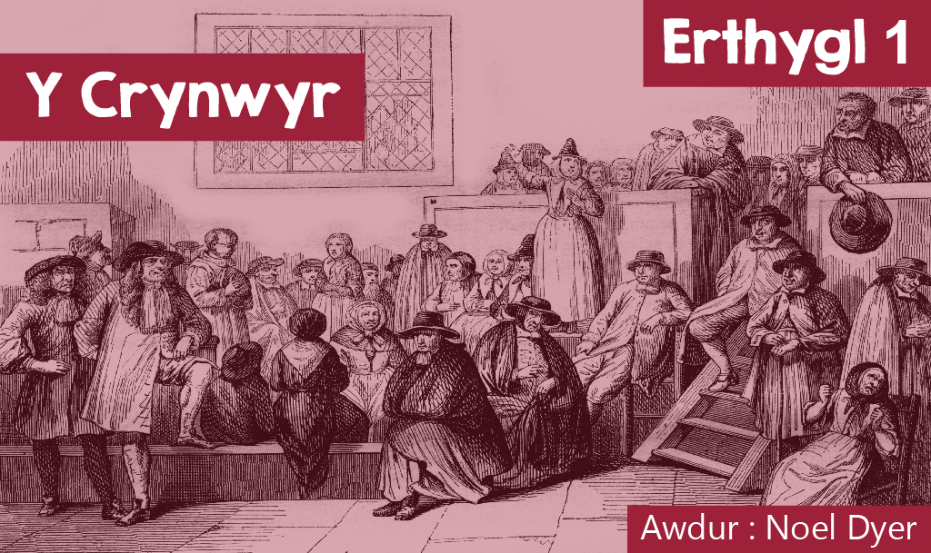

# Cymdeithas Aml-Gred Cymru – Y Crynwyr

Mae pawb yn hoffi siocled am wn i. Ond beth sydd gan John **Cadbury**, Joseph **Rowntree** a Joseph **Fry** yn gyffredin? Dau o arlywyddion America oedd Herbert Hoover a Richard Nixon ond beth oedd ganddynt yn gyffredin? Yn yr un modd beth sy’n cysylltu James Dean, Joan Baez a Judi Dench. Yr ateb yw cysylltiad gyda’r**Crynwyr**/Cymdeithas y Cyfeillion.

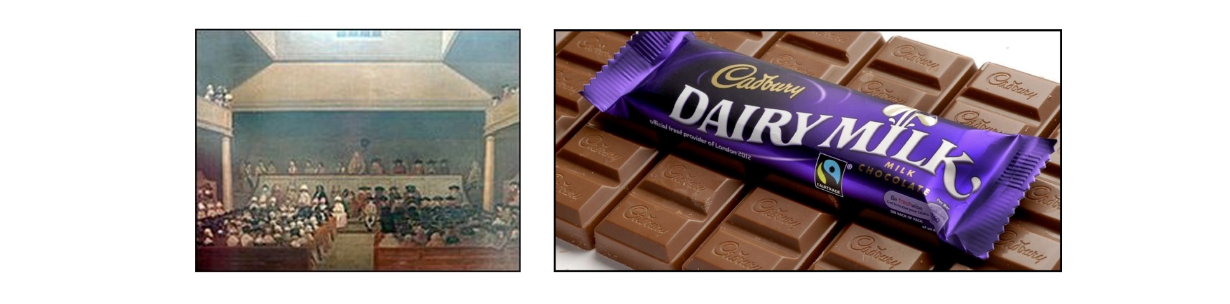

Defnyddiwyd y term**Crynwyr** am grŵp neu sect grefyddol a ddaeth i’r golwg yn yr 17eg ganrif. Term braidd yn ddirmygus oedd**Crynwyr** (Quakers) gan fod pobl yn meddwl eu bod yn crynu wrth ddod at ei gilydd ac wrth wynebu llid yr awdurdodau oedd yn eu herlid. Mewn gwirionedd mae’r enw mwy swyddogol sef ‘Cymdeithas y Cyfeillion’ yn dweud llawer mwy am natur yr enwad yma.



Yn wreiddiol roedd y**Crynwyr** yn grŵp bychan o bobl a dorodd yn rhydd oddi wrth yr unig eglwys sefydliedig a derbyniol – sef Eglwys Lloegr, eglwys yr oedd disgwyl i bawb berthyn iddi! Dyn o’r enw George Fox, mab i wehydd o swydd Gaerlyr (Leicestershire) oedd arweinydd cyntaf y grŵp yn yr 17eg ganrif. Yr oedd ef o’r farn ei bod yn bosibl profi Crist heb ymyrraeth ficer. Lledaenodd y neges o Loegr i Gymru a’r Alban a thu hwnt ac am gyfnod daeth rhai ardaloedd yng Nghymru yn allweddol yn eu hanes.



Yn fuan iawn daeth y**Crynwyr** i wrthdrawiad gyda’r awdurdodau. Roedd disgwyl i bawb blygu i Eglwys Lloegr a bu deddfau yn erbyn y**Crynwyr** yn 1662 ac 1664. Er gwaethaf cam-drin, carcharu a gwaharddiadau roedd tua 60,000 o ddilynwyr yng Ngwledydd Prydain erbyn 1680.  
  
Roedd syniadau’r**Crynwyr** yn newydd ac yn chwildroadol:  
  
• Gwrthwynebu pob rhyfel ac ymladd;  
• Eisiau dileu caethwasiaeth;  
• Gwrthod talu**degwm** (pres) i Eglwys Lloegr;  
• Gwrthod tynnu het a chydnabod arweinwyr fel y sgweiar neu offeiriad;  
• Gwrthod tyngu llw (oath), e.e. i’r brenin;  
• Dadlau fod pawb yn gyfartal.  
  
Un ardal o Gymru gyda cysylltiad arbennig gyda’r**Crynwyr** yw Dolgellau. Teithiodd George Fox drwy Ddolgellau yng nghwmni’r Cymro John ap John. Roedd nifer o drigolion Dolgellau’n barod i dderbyn y neges. Nid oedd angen offeiriad rhwng addolwr a Duw ac felly nid oedd angen dibynnu ar yr eglwys am gynhaliaeth grefyddol. Dywedodd fod goleuni Duw ym mhob person a bod y daioni yma ym mhawb.  
  
Yn dilyn hyn byddai’r**Crynwyr** newydd yn cyfarfod yn yr awyr agored neu yn nhai ei gilydd, e.e. ffermydd fel Tyddyn y Garreg a Dolgun Uchaf. Nid oedd pawb yn hapus gyda hyn a cychwynodd erlid creulon. Cafodd rhai eu dwyn o flaen y llys ac roedd bygythiadau o’r gosb eithaf. Cafodd rhai eu carcharu ac eraill eu dirwyo’n drwm. Y canlyniad oedd i lawer ohonynt adael am America. Roedd William Penn (sylfaenydd talaith Pennsylvania) yn cynnig rhyddid crefyddol a thir da i ffermio yno. O 1686 ymlaen gadawodd llawer o Grynwyr ardal Dolgellau am America gan gychwyn bywyd newydd yno. Hyd heddiw mae eu disgynyddion yn dod i Ddolgellau bob tair blynedd er mwyn gweld lleoedd sy’n gysylltiedig a’u cyndadau.  
  
Un a ddaeth â hanes y**Crynwyr** yn Nolgellau yn fyw oedd y nofelydd Marion Eames. Cyhoeddodd ddwy nofel yn ymwneud â’u herledigaeth a’u mudo i’r Unol Daleithiau – Y Stafell Ddirgel a’r Rhandir Mwyn. Bu’r rhain yn gyfres deledu hefyd.



Beth fu hanes y**Crynwyr** yn dilyn hyn i gyd?  
  
Roedd y sefyllfa mor ddrwg fel bod cefnogwyr yn disgrifio eu hunain fel ‘y gweddill’ erbyn y 18fed ganrif. Bu tipyn o adfywiad ar ôl y Rhyfel Byd Cyntaf. Llwyddodd eu safiad dros heddwch ac yn erbyn rhyfel i ennill cefnogwyr o’r newydd. Roedd**Crynwyr** De Cymru yn awyddus i helpu’r rhai mewn angen mewn cyfnod economaidd anodd iawn. Yn ôl yr hanesydd Barrie Naylor, *“Roedd diweithdra yn broblem ddifrifol, yn arbennig yn y Rhondda a gweddill De Cymru. Gwnaeth y****Crynwyr****ymdrechion i wella’r sefyllfa. Gwnaeth ei sefydliad ym Maes yr Haf ddarparu pob math o wasanaethau a chlybiau... Roedd yn esiampl rhagorol o wasanaeth i eraill.”* Yn 1929 sefydlwyd ‘Arbrawf Bryn-mawr’, cwmni cydweithredol oedd yn hyfforddi ac yn cyflogi dynion ifanc diwaith i wneud dodrefn.  
  
Beth yw’r sefyllfa heddiw felly? Mae tua 15,000 yn perthyn drwy Wledydd Prydain, 1,200 sydd yng Nghymru a’r rheiny’n cyfarfod mewn tua 30 o grwpiau. Un o Grynwyr Dolgellau heddiw ydyw Catherine James ac mae hi ag eraill yn rhoi darlun ohonynt ar y fideo Y Ffordd Dawel:

Cliciwch ar <https://quakersinwales.org.uk/resources/y-ffordd-dawel/> i ddysgu mwy.

Yn ôl Catherine James *“Dydy bod yn Grynwr ddim yn ddogma, mae’n ffordd o fyw. Gweledigaeth George Fox oedd fod na ddaioni ym mhob un ohonom ni, rhywfaint o Dduw ym mhob person rydym yn cyfarfod.”* Ar y fideo rydym yn ei gweld yn arwain taith gerdded o gwmpas safleoedd ardal Dolgellau gan arwain addoliad syml.

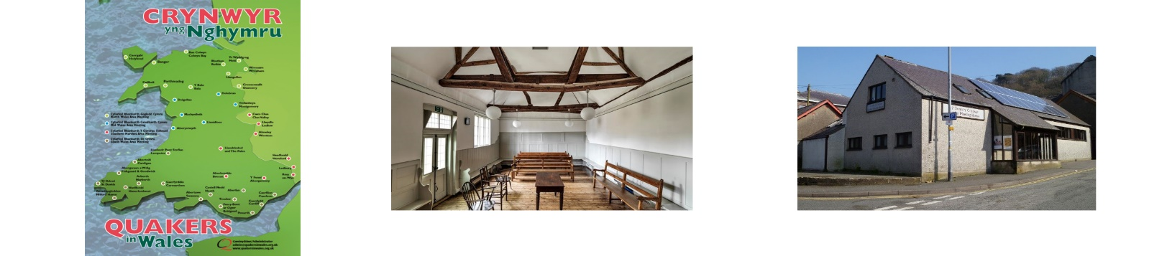

Mae croeso i bawb yn ein cyfarfodydd ble y byddwn yn ymgynnull i addoli mewn distawrwydd cyfeillgar. Ceisiwn gyrraedd y Cwrdd yn barod i dawelu ein meddyliau a’n calonnau. Tu mewn i bob un ohonom mae’r Goleuni Mewnol sy’n ymateb i Dduw. Yn ystod addoliad, efallai y bydd rhai ohonom yn teimlo galwad i godi ac i siarad o'n profiad mewnol o Dduw, neu i ddarllen darn sydd wedi ein harwain at well dealltwriaeth o'r Ysbryd. Rydyn ni'n gwrando ar ein gilydd yn agored, mewn cyfeillgarwch a gostyngeiddrwydd, gan adael lle rhwng pob siaradwr i fyfyrio’n dawel. Daw ein hawr o addoliad i ben trwy ysgwyd llaw.  
  
*Yng ngeiriau aelod o gylch Pwllheli, “Prif weithred y****Crynwyr****yw’r addoliad distaw, ac o ganlyniad, ymchwil ysbrydol. Un o’r pethau a’m denodd at y****Crynwyr****yn y lle cyntaf oedd grŵp o bobl oedd yn cynnig cwestiynau ac nid cynnig atebion. Dyw’r****Crynwyr****ddim yn diffinio’u hunain yn ôl eu cred ac mae’r pwyslais ar ymchwil ysbrydol, gan rannu’r daith gydag unrhywun sydd yn ystyried eu bywyd ysbrydol o ddifri’. Yn ôl y safle gwe* <https://crynwyrcymru.org.uk> , *“Ni adroddwn gredoau, ni chanwn emynau ac ni ailadroddwn weddiau ffurfiol. Rydym eisiau addoli’n syml. Nid oes na defod nac offeiriad, na gwasanaeth a ragdrefnwyd”*.



Byddai’n anodd sôn am Grynwyr yng Nghymru heb gyfeirio at Waldo Williams (1904–1971), un o’n beirdd enwocaf. Roedd yn credu’n gryf mewn heddwch ac roedd yn gwrthwynebu pob rhyfel. Gwrthododd ymuno â’r fyddin adeg yr Ail Rhyfel Byd. Ar ôl hynny gwrthododd dalu treth incwm gan fod peth o’r arian hwnnw yn mynd at gost militariaeth. O ganlyniad i hyn dechreuodd ddangos mwy o ddiddordeb yn y**Crynwyr** a oedd wedi gwrthwynebu rhyfel bob amser. Dechreuodd fynychu Tŷ Cwrdd y**Crynwyr** yn Aberdaugleddau, Sir Benfro. Apeliodd eu dull o addoli mewn tawelwch ato. Ar un achlysur bu’n darlledu sgwrs ar y radio o dan y teitl ‘Pam yr wyf yn Grynwr’ gan nodi ‘Y mae dull y**Crynwyr** yn ei gwneud yn hawdd i ddyn edrych ar Dduw yn unol â’i deimlad ei hun… ac eto deimlo’n un â’i gymdeithas’. Mae’r heddychiaeth a oedd yn rhan mor ganolog o’i fywyd yn cael ei adlewyrchu yn un o’i gerddi enwocaf – Y Tangnefeddwyr sy’n cloi gyda’r geiriau:  
  
Gwyn ei byd yr oes a’u clyw, Dangnefeddwyr, plant i Dduw.

Fe ofynnwyd y cwestiynau canlynol i Catherine James o Ddolgellau, a ceir ei hymateb isod:  
  
**Sut mae Crynwyr ardal Dolgellau yn dod at ei gilydd fel arfer?**  
  
*Fel arfer, mae cwrdd addoli yn cael ei gynnal bob yn ail fore Sul yn Neuadd Bentref Llanelltyd. Mae’r cadeiriau yn cael eu gosod mewn cylch, a phob un yn rhydd ei eistedd lle bynnag y myn. Mae’r cwrdd yn para tuag awr, gyda’r henaduriaid yn ysgwyd llaw ar y diwedd i ddangos bod y cwrdd ar ben. Yn ystod y cwrdd, os ydi un o’r bobl sydd yn bresennol, yn aelod neu fynychwr, yn teimlo bod yr Ysbryd am iddynt ddweud gair neu weddi, neu ddarllen o’r Beibl, maent yn codi a gwneud hynny. Ar ôl y cwrdd, yn aml mae rhywfaint o drafodaeth ar faterion cyfoes, fel banciau bwyd, anghenion yr ardal, beth mae’r llywodraeth yn ei wneud, newid hinsawdd a beth fedrwn ei wneud i helpu efo problemau. Hefyd, mae paned i bawb sydd am gael un.*  
  
**Sut mae pethau wedi newid yn dilyn y Clo a fu?**  
  
*Er mwyn addoli efo’n gilydd mae nifer o gyrddau’r****Crynwyr****wedi mynd ‘ar lein’. Mae eraill yn cadw at y dyddiadau a'r amseroedd arferol ond yn addoli adref: fel arfer, anfonir delwedd, darn o'r Beibl, cerdd ac ati ar gyfer yr addoliad adref. O’r rheini sydd yn mynd ar lein, mae’r cyrddau lleol mwyaf yn trefnu cwrdd eu hunain, a’r cyrddau llai yn ymuno efo’i gilydd fel cyfarfod rhanbarth. Lle bynnag rydym yn addoli, mae’n wahanol i’n cyfarfodydd arferol, ond mae’r bwriad, yr hunan disgyblaeth i droi at yr Ysbryd, wrando ar y Golau Mewnol ac ar bawb sy’n gweinidogaethu, yr union yr un fath â phan rydym yn cwrdd efo’n gilydd go iawn.*  
  
*Mae’r Clo wedi cynnig cyfleoedd newydd. Mae Cwrdd Pwllheli sydd yn fel y Bala yn cyfarfod ac yn gweithredu yn Gymraeg wedi cynnal cyrddau addoli a sgwrs anffurfiol pob bythefnos, ar lein yn Gymraeg i Gymru gyfan. Cysylltwch drwy wefan****Crynwyr****Pwllheli.*  
  
**Oes modd cael cyfnodau tawel a myfyrio ar Zoom ac ati?**  
  
*Oes – rhaid ymdawelu’r meddwl cyn ac wrth ymuno â’r cwrdd er mwyn rhoi heibio materion bob dydd.***Sut mae eich ffydd fel Crynwr yn dylanwadu ar eich bywyd o ddydd i ddydd?**  
  
*Gan ein bod yn gweld pawb yn gyfartal o flaen Duw, a phawb efo’r Goleuni mewnol, rhaid ceisio teithio drwy’r byd gan ymateb i’r hyn sydd o Dduw ym mhob un rydym yn ymwneud â nhw. Mae’r Beibl yn gofyn i ni fod yn eirwir, a cheisiwn hynny gorau gallwn. Dyna paham yr ydym yn gwrthod tyngu llw - byddai gwneud hynny yn awgrymu’n gryf ein bod ni ond yn onest efo’r Beibl yn ein llaw. Rydym hefyd yn ceisio troedio’n ysgafn ar y ddaear - mae newid hinsawdd yn fater o bwys mawr i ni - ac felly mae byw yn syml yn bwysig.***Beth yw gweledigaeth Crynwyr ar gyfer Cymru'r dyfodol?**  
  
*Ceisiwn gydweithio gydag eglwysi a mudiadau eraill, neu ar ben ein hunain, ar gynaladwyaeth, heddwch, economi deg sy’n cynnwys pawb, tai fforddiadwy, cydraddoldeb o ran iaith, rhyw, cred a hil, a chael gwaith o safon i'n pobl ifainc. Mae angen y rhain i gyd i Gymru ffynnu fel y dymunwn.*